**마이크로 프로세서 및 실습 보고서**

**Project Hive_rid**

**장경식 교수님**

**02 분반**

**2015136111 임세정**

**선정이유**

이전부터 미디 컨트롤러에 대해 구현하고 싶었고, 한정되어있는 레이아웃보다는 원하는대로 구성하고 싶었습니다.

**주제**

-미디/osc 컨트롤러

참고

1.arduinome—calarts

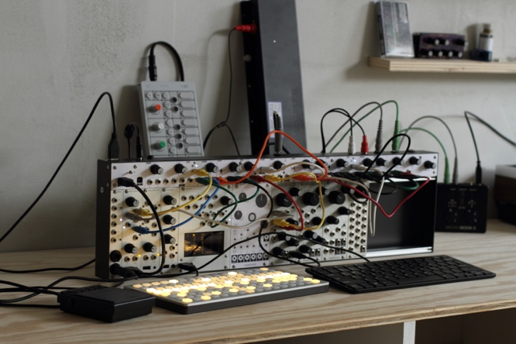

original—monome

핵심 기능: 스위치의 형태에 따른 미디/osc 신호 송신

-포텐셔미터

페이더(슬라이드 스위치)*5

로터리 노브*3

-패드:on/off

버튼 패드*64

**Info for BOM**

**Diffused Green 3mm LED (25 pack) [ADA-779]**

**68195**

🡺6,209*3원 **\**18627

🡺http://toolparts.co.kr/front/php/product.php?product_no=68195&main_cate_no=&display_group=

**4x4 실리콘 버튼 키패드 (Silicone Elastomer 4x4 Button Keypad - for 3mm LEDs) [ADA-1611]🡺7700*4원 \30800**

**🡺http://roboholic1.godo.co.kr/shop/goods/goods_view.php?goodsno=329783**

**4x4 키패드 PCB 보드 (Adafruit Trellis Monochrome Driver PCB for 4x4 Keypad & 3mm LEDs)** [3714]ADA-1616 **🡺14300*4 \57200**

**🡺http://roboholic1.godo.co.kr/shop/goods/goods_view.php?goodsno=329784**

**아날로그 포지션 검출 슬라이드 스위치 센서 Analog Slide Position Sensor**

[DFR-DFR0053]

🡺8800*4원 **\**35200

🡺http://roboholic1.godo.co.kr/shop/goods/goods_view.php?goodsno=2822&category=060003

**[SEEED] Grove 슬라이드 스위치 가변저항 포텐셔미터 (Grove - Slide Potentiometer)** [3371] SEE-101020036

🡺8250원

🡺http://roboholic1.godo.co.kr/shop/goods/goods_view.php?goodsno=12557&category=060003

포텐셜미터+노브*3

**10K 가변저항 (포텐셔미터) (Rotary Potentiometer - 10k Ohm)**

[2139] ADA-1831 🡺1100*3원 **\**3300

**http://roboholic1.godo.co.kr/shop/goods/goods_view.php?goodsno=12280&category=044016003**

**가변저항 포텐쇼미터 노브 Potentiometer Knob - Soft Touch T18 - White**

[0744] ADA-2047 🡺770*3원 **\**2310

<http://roboholic1.godo.co.kr/shop/goods/goods_view.php?goodsno=12331&category=063>

외부 디자인

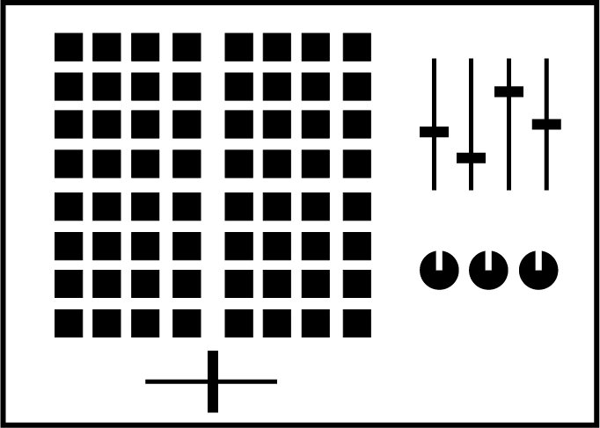

구조도

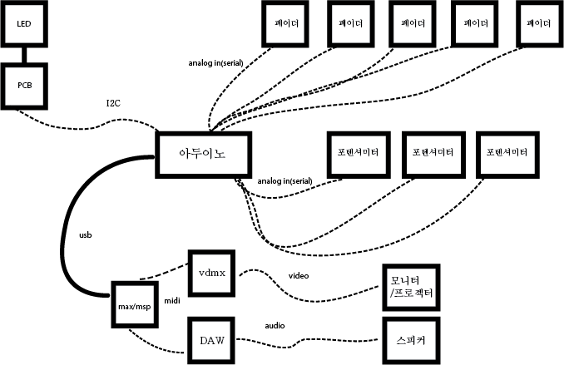

Part 1)포텐셔미터

Analog in 신호 흐름도

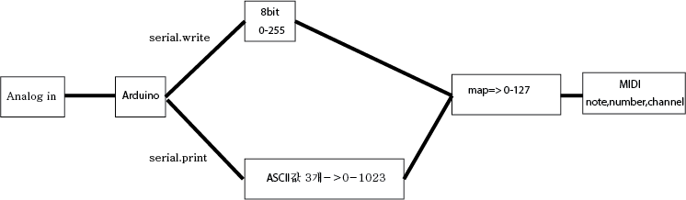

Part 2)Adafruit trellis

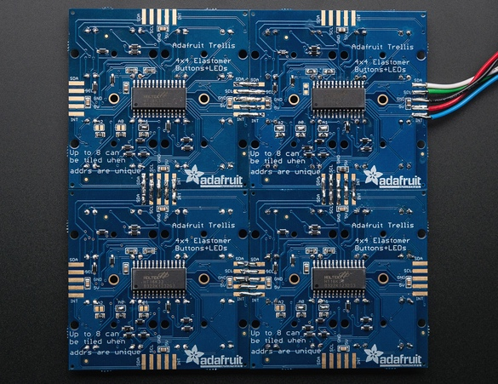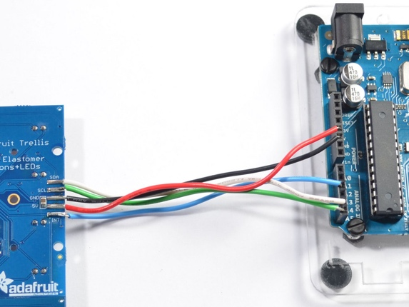

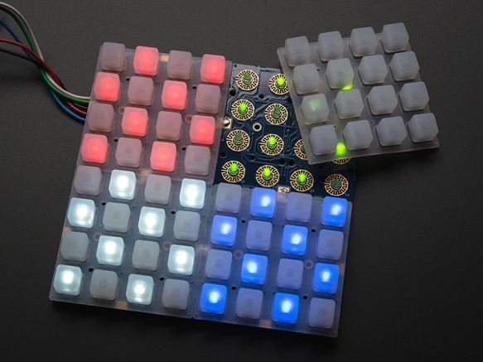

필요한 핀:GND,5V+ SCL(clock)+SDA(data)

I2C 통신

아두이노 mega의 경우 SCL핀과 SDA핀은 20,21번 핀 인풋

64개의 버튼에 각각에 따른 미디 노트를 부여